

**LAPORAN KEMAJUAN PROGRAM KREATIVITAS MAHASISWA**

**JUDUL PROGRAM**

**PATRIOT PLASMA (Kapal Patroli Pemungut Sampah Plastik Otomatis) Solusi Efektif dan Efisien Guna Mengoptimalkan Pengurangan Jumlah Sampah Plastik di Permukaan Air**

**BIDANG KEGIATAN: PKM KARSA CIPTA**

Diusulkan oleh :

|  |  |
| --- | --- |
| Kunti Dhiwaniati Sudda | 150514607719 / 2015 |
| Yusuf Mahesa | 160512509408 / 2016 |
| Dani Prasetiyo | 160511609238 / 2016 |
| Muhammad Andi | 160512509412 / 2016 |
| Dwi Arini Mufarrichah | 150534605072 / 2015 |

**UNIVERSITAS NEGERI MALANG MALANG**

**2017**

i

**PENGESAHAN LAPORAN KEMAJUAN PKM-KC(KARSA CIPTA)**

1. Judul Kegiatan : PATRIOT PLASMA

(Kapal PatroliPemungut Sampah Plastik Otomatis) Solusi Efektif dan EfisienGuna Mengoptimalkan Pengurangan Jumlah Sampah

Plastik di Permukaan Air

2. Bidang Kegiatan : PKM-KC

3. Ketua Pelaksana Kegiatan

a. Nama Lengkap : Kunti Dhiwaniati Sudda b. NIM : 150514607719

c. Jurusan : Teknik Mesin

d. Universitas : Universitas Negeri Malang e. Alamat Rumah dan No Tel./HP : Dsn. Joho, Ds. Sumberejo, Kec. Ngasem, Kab. Kediri,

Jawa Timur/

082257917374

f. Alamat email [: sdhiwaniati@gmail.com](mailto:sdhiwaniati@gmail.com)

4. Anggota Pelaksana Kegiatan : 4 orang

5. Dosen Pendamping

a. Nama Lengkap dan Gelar : Dr. Sukarni, S.T., M.T. b. NIDN : 0012116902

c. Alamat Rumah dan No Tel./HP : Jalan Tapak Siring 49, Malang, Jawa Timur/081334747977

6. Biaya Kegiatan Total

a. Dikti : Rp 10.000.000,- b. Sumber lain : Rp 0,-

7. Jangka Waktu Pelaksanaan : 4 bulan

Malang, 7 Juni 2017

Menyetujui,

Dosen Pendamping Ketua Pelaksana Kegiatan

Dr. Sukarni, S.T., M.T. Kunti Dhiwaniati Sudda

NIDN.0012116902 NIM. 150514607719

Wakil Rektor III

Dr. H. Syamsul Hadi, M.Pd., M.Ed. NIP. 19610822 198703 1 001

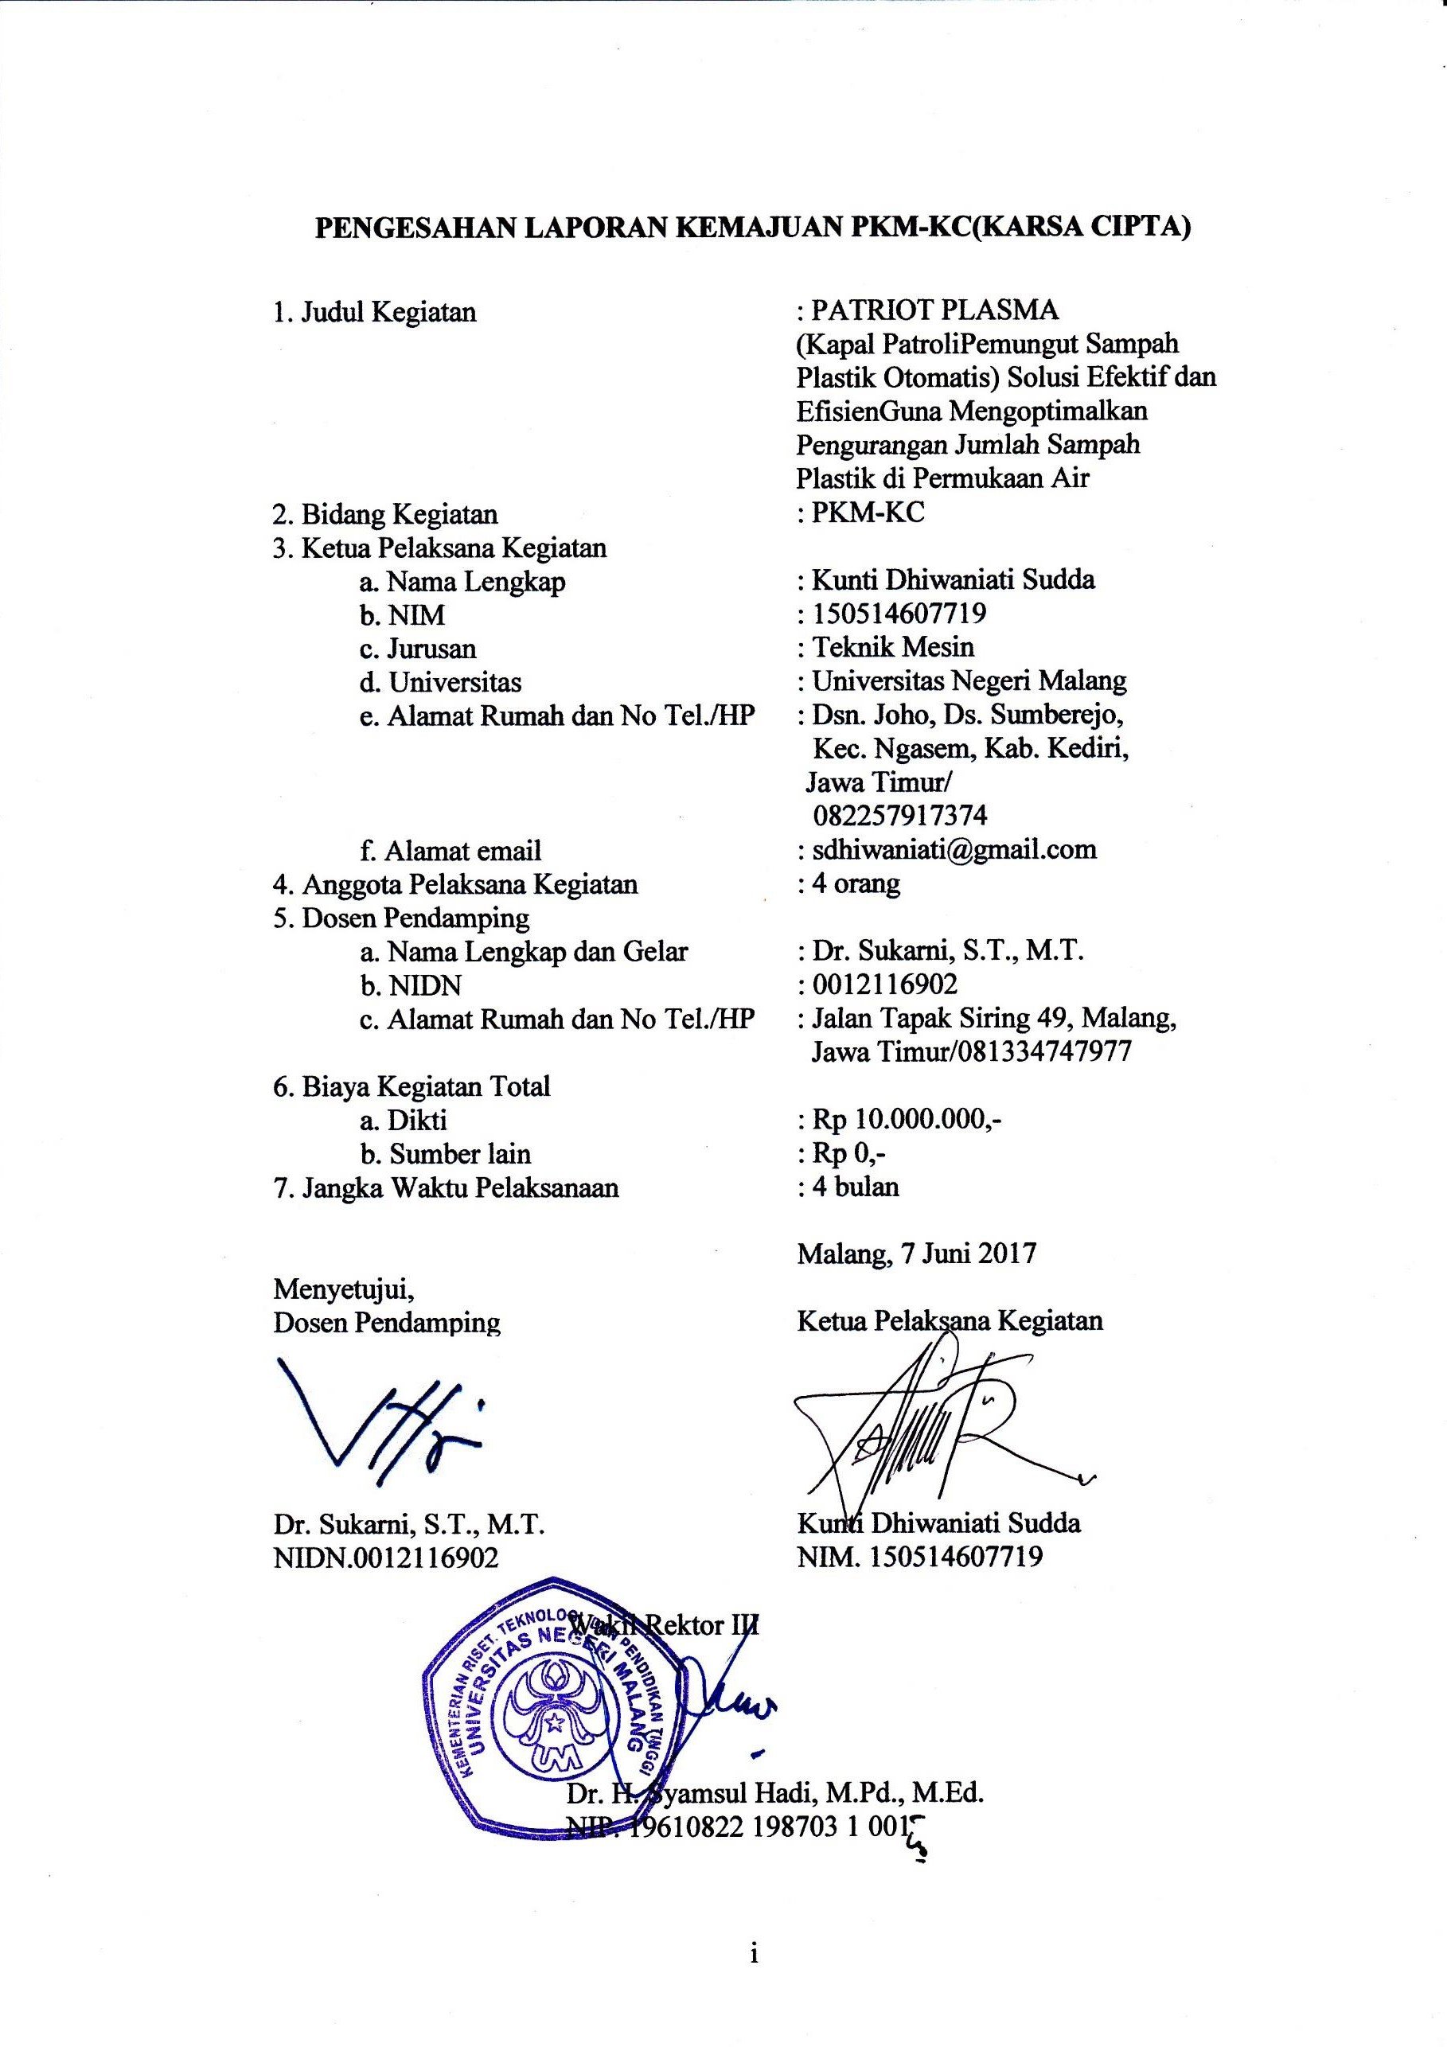

i

**RINGKASAN**

Pencemaran air merupakan hal yang sulit untuk ditanggulangi. Meningkatnya jumlah sampah plastik yang ada di sungai, danau, maupun laut adalah hal yang tidak mudah untuk diselesaikan secara tuntas. Manusia pun terlihat enggan untuk memungut sampah plastik yang bertebaran di permukaan air dan lebih memilih membiarkannya. Jumlah peningkatan timbunan-timbunan sampah Indonesia mencapai 64 juta ton/tahun (Kementrian Lingkungan Hidup,

2015). Sebesar 83% sampah di Indonesia tidak terolah, sebesar 3,2 juta ton berupa sampah plastik dimana sebesar 0,48-1,29 juta ton sampah plastik tersebut tersebar di lautan. Dari data ini Indonesia berhasil menjadi Negara nomor 2 penghasil sampah plastik di lutan. (Jambeck, 2015)

Seiring dengan berkembangnya teknologi diberbagai penjuru dunia, banyak sekali ide kreatif yang muncul dari kalangan remaja terutama para mahasiswa, tak terkecuali teknologi yang berhubungan dengan penanggulangan sampah plastik. Salah satu upaya yang dilakukan dalam mengurangi sampah plastik adalah membuat usaha alternatif dalam rangka mengurangi permasalahan umum di Indonesia, hal ini sesuai dengan UU Nomor 18 Tahun 2008. PATRIOT PLASMA merupakan kapal patroli pemungut sampah plastik otomatis yang bisa dimanfaatkan untuk membersihkan sampah plastik yang bertebaran di permukaan air. Teknologi ini menggunakan radio control dan sistem *Arduino* dengan dilengkapi sistem sensor Ultrasonik dan sensor *Infrared Proximity* yang mampu untuk memungut sampah plastik secara otomatis ketika sampah plastik berada di sekitar kapal. Dengan adanya teknologi ini, diharapkan dapat digunakan dan

dikembangkan untuk membantu pemerintah mengurangi jumlah sampah plastik yang berada di ekosistem air.

ii

**DAFTAR ISI**

Halaman PENGESAHAN LAPORAN KEMAJUAN PKM-KC (KARSA CIPTA)................. i RINGKASAN ............................................................................................................ ii DAFTAR ISI ............................................................................................................ iii DAFTAR GAMBAR ................................................................................................ iv DAFTAR TABEL .................................................................................................... iv BAB I PENDAHULUAN.......................................................................................... 1

1.1 Latar Belakang .................................................................................................... 1

1.2 Rumusan Masalah ............................................................................................... 2

1.3 Penyelesaian Masalah ......................................................................................... 2

1.4 Tujuan ................................................................................................................. 2

1.5 Manfaat Produk................................................................................................... 2

BAB II TARGET LUARAN ..................................................................................... 3

BAB III METODE PEMBUATAN PATRIOT PLASMA........................................ 4

3.1 Peralatan.............................................................................................................. 4

3.2 Bahan .................................................................................................................. 4

3.3 Analisis Kapal PATRIOT PLASMA ................................................................. 4

3.4 Pembuatan PATRIOT PLASMA........................................................................ 4

BAB IV HASIL YANG DICAPAI ........................................................................... 5

4.1 Pengumpulan Barang dan Komponen PATRIOT PLASMA.............................. 5

4.2 Perakitan PATRIOT PLASMA .......................................................................... 5

4.3 Blok Diagram Kapal ........................................................................................... 6

4.4 Flowchart Sistem Kendali Kapal ........................................................................ 7

4.5 Ketercapaian Target Luaran................................................................................ 8

BAB V POTENSI HASIL ......................................................................................... 8

BAB VI RENCANA TAHAPAN BERIKUTNYA................................................... 9

6.1 Finishing Alat ..................................................................................................... 9

6.2 Paten.................................................................................................................... 9

6.3 Artikel Ilmiah ...................................................................................................... 9

6.4 Pengembangan Usaha PATRIOT PLASMA ...................................................... 9

DAFTAR PUSTAKA .............................................................................................. 10

LAMPIRAN-LAMPIRAN ...................................................................................... 11

iii

**DAFTAR GAMBAR**

Halaman

Gambar 1. Produk Telah Mencapai 80%.................................................................3

Gambar 2. Diagram Alur Pelaksanaan.....................................................................5

Gambar 3. Desain Kapal PATRIOT PLASMA.......................................................6

Gambar 4. Diagram Blok Kapal…….......................................................................6

Gambar 5. Flowchart Sistem Kendali Kapal................................................................7

**DAFTAR TABEL**

Halaman

Tabel 1. Analisis Kapal…………….......................................................................4

Tabel 2. Rincian Ketercapaian Target Luaran........................................................8

iv

**BAB I PENDAHULUAN**

**1.1 Latar Belakang**

Beberapa tahun belakangan ini sampah merupakan salah satu masalah masyarakat Indonesia. Kurang sadarnya masyarakat akan pentingnya membuang sampah pada tempatnya dan menyepelekan satu sampah adalah faktor utama. Berbagai cara sosialisasi tentang pentingnya menjaga kelestarian alam dengan tidak membuang sampah secara sembarangan di sungai dan penanganan terhadap sampah sudah pemerintah lakukan. Contohnya pada 10 Juni 2015 pemerintah menyelengarakan acara Dialog Penanganan Sampah dengan menghadirkan narasumber dari kalangan pemerintah dan dari dunia usaha. (Kementerian Lingkungan Hidup, 2015) menyatakan “kegiatan ini diselenggarakan mengingat sampah plastik merupakan persoalan besar yang perlu ditangani secara serius implementasi kebijakan dan strategi nasionalnya”. Jumlah peningkatan timbulan sampah di Indonesia telah mencapai 175.000 ton/hari atau setara 64 juta ton/tahun”. Sebesar 83% sampah di Indonesia tidak terurus dimana dari 83% tersebut yaitu sejumlah 3,22 juta ton berupa sampah plastik dan sebesar 0,48–1,29 juta ton sampah plastik tersebut tersebar di lautan. Dari hasil sampah tersebut Indoesia menjadi negara kedua penghasil sampah plastik di lautan. (Jambeck,

2015)

Rendahnya kesadaran masyarakat Indonesia dalam pembuangan sampah dan terbatasnya alat pemungut sampah di sungai, danau, maupun laut membuat sampah menjadi sulit untuk di selesaikan secara tuntas. Oleh karena itu perlu adanya solusi untuk permasalahan ini, salah satunya dengan PATRIOT PLASMA. Alat ini merupakan salah satu solusi untuk mengurangi jumlah sampah di permukaan air.

PATRIOT PLASMA adalah kapal yang dapat secara mudah memungut sampah di permukaan air. Kapal ini dikendalikan dengan radio kontrol untuk kemudinya dan dilengkapi dengan *Sensor Ultrasonik.* Radio control digunakan untuk mengendalikan kapal untuk memungut sampah dari daratan dengan menggunakan radio kontrol tipe FS-I6 dan dibantu dengan adanya sensor *Infrared Proximity.*

*Sensor Ultrasonik* ini mampu mendeteksi kehadiran objek di sekitar tanpa melalui kontak fisik dalam kisaran jarak 20cm–400cm (*Data Sheet Ultrasonic Sensor*, 2010). Sensor akan bekerja dengan memancarkan gelombang ultrasonik yang nantinya akan dipantulkan kembali ke *receiver* sensor sebagai input, kemudian data tersebut diolah oleh mikrokontroler Arduino untuk mengirimkan perintah. Sensor ini diletakkan di bagian depan, kanan, dan kiri kapal yang difungsikan untuk mendeteksi obyek disekitar kapal agar kapal tidak menabrak obyek lain.

*Sensor Infrared Proximity* merupakan sensor yang mampu mendeteksi adanya benda, termasuk plastik di sekitar sensor pada jarak 3cm–80cm (*datasheet* E18-D80NK). Sensor ini berada di dekat lengan kanan dan kiri kapal difungsikan

untuk mendeteksi sampah disekitar kapal. *Sensor Infrared Proximity* akan memberikan *output* yang menjadi *input* data pada Arduino yang nantinya akan menggerakkan lengan kapal sesuai dengan perintah dari mikrokontroler, sehingga sampah akan dimasukkan ke bak sampah kapal.

Kapal pemungut sampah otomatis (PATRIOT PLASMA) ini merupakan salah satu alat sebagai wujud dari dukungan Indonesia bersih dari sampah, terlebih sampah yang berada di permukaan air. Dimana air merupakan salah satu faktor penting kehidupan manusia. Serta untuk mewujudkan lingkungan yang lebih bersih dan sehat.

**1.2 Rumusan Masalah**

Berdasarkan masalah yang dikemukakan diatas dapat dirumuskan permasalahan sebagai berikut.

1. Bagaimana proses pembuatan PATRIOT PLASMA?

2. Bagaimana proses kerja PATRIOT PLASMA?

3. Apa manfaat dari pengunaan PATRIOT PLASMA?

**1.3 Penyelesaian Masalah**

Berdasarkan rumusan masalah yang ada di atas, penyelesaian masalah sebagai berikut.

1. Mendeskripsikan proses pembuatan PATRIOT PLASMA.

2. Mendeskripsikan proses kerja PATRIOT PLASMA.

3. Menjelaskan manfaat dari penerapan PATRIOT PLASMA.

**1.4 Tujuan**

PATRIOT PLASMA adalah bentuk inovasi baru guna membantu pengoptimalan pemerintah untuk mengurangi jumlah sampah di permukaan air serta menumbuhkan rasa peduli dan kesadaran masyarakat terhadap kelestarian lingkungan.

**1.5 Manfaat Produk**

1. Bagi pemerintah & masyarakat

- Mengoptimalkan pengurangan jumlah sampah di permukaan air.

- Meningkatkan efektifitas dan efisiensi dalam pemungutan sampah di air.

- Memberikan alternatif kepada masyarakat untuk memungut sampah tanpa terjun langsung ke dalam air karena dapat dikendalikan di daratan.

2. Bagi mahasiswa dan peneliti selnjutnya

- Sarana edukasi untuk menumbuhkan rasa peduli terhadap kelestarian dan kebersihan lingkungan.

- Meningkatkan kreatifitas dalam pengembangan *IPTEK.*

- Sebagi bahan studi literature untuk penliti selanjutnya.

**BAB II TARGET LUARAN**

Luaran dari PKM-KC kami adalah produk berupa kapal PATRIOT PLASMA yang dilengkapi dengan sensor ultrasonic untuk membantu pergerakan kapal agar meminimalkan resiko tabrakan serta dilengkapi pula dengan sensor *IR Proximity* untuk mendeteksi keberadaan sampah yang berada disekitar kapal dan kemudian akan menggerakkan lengan untuk mengambil sampah tersebut dan ditampung dalam lambung kapal (penjelasan singkat sistem kerja kapal). Berikut gambar kapal yang telah dikerjakan 80%.

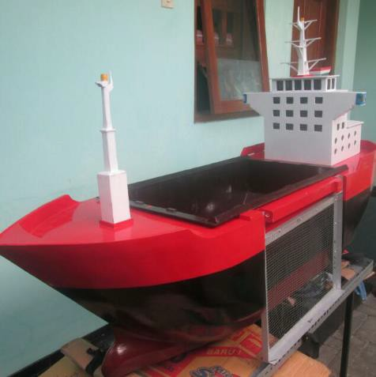

**Gambar 1**. Produk telah mencapai 80%

Selain dalam bentuk prototype PKM-KC, kami juga akan menyusun artikel ilmiah yang berpotensi menjadi artikel internasional maupun nasional tentang kapal PATRIOT PLASMA. Sehingga nantinya dapat menjadi rujukkan ilmiah bagi mahasiswa lain yang ingin untuk lebih mengembangkan teknologi dalam pembuatan kapal dan juga untuk penelitian tingkat Nasional maupun Internasional. PKM-KC ini memiliki potensi hak cipta karena masih belum ada pembuatan kapal seperti ini.

Berikut ini prosedur pengajuan hak cipta yang telah kami lakukan:

1. Mengisi formulir yang telah disediakan dalam bahasa Indonesia dan diketik rangkap 3 (tiga)

2. Melampirkan dokumen antara lain:

a) Surat kuasa khusus, apabila pemohon diajukan melalui kuasa

b) Alat peraga 1 buah disertai dengan buku petunjuk c) Foto copy kartu tanda penduduk (KTP)

d) Bukti pembayaran biaya permohonan

Kami telah melengkapi syarat syarat tersebut dan telah kami daftarkan serta telah diterima oleh pihak LP2M Universitas Negeri Malang.

**BAB III METODE PEMBUATAN PATRIOT PLASMA**

Pada Bab ini dijabarkan secara rinci tentang metode dalam pembuatan PKM-KC tim kami, yakni meliputi: (1) Peralatan yang digunakan, (2) Bahan yang dibutuhkan, (3) Analisis kapal, (4) Prosedur Pembuatan *PATRIOT PLASMA*. Dalam pelaksanaan kegiatan pembuatan alat, alur langkah yang akan kita tempuh sebagai berikut :

**3.1 Peralatan**

Peralatan yang digunakan dalam pembuatan *PATRIOT PLASMA* ini antara lain: mesin las, mesin pemotong, obeng, kunci pas, kunci ring, gergaji, solder, bor, tang, gerinda.

**3.2 Bahan**

Bahan yang diperlukan dalam pembuatan *PATRIOT PLASMA* ini antara lain:

Triplek, *Fiber,* Lem, Selotip, Kabel, Timah, *E-Poxy,* Dinamo, Baling- baling, Aki, Relay, *ESC, Servo,* Sensor *Ultasonik,* Sensor *Infrared Proximity, Arduino*.

**3.3 Analisis Kapal PATRIOT PLASMA**

Berdasarkan analisis dari desain kapal yang tealah dilakukan didapatkan hasil :

**Tabel 1.** Analisis Kapal

|  |  |  |  |  |  |  |
| --- | --- | --- | --- | --- | --- | --- |
| **C** | **Unit** | **Value** | **Progress** | **Criteria** | **Delta** | **Use in**  **Convergence** |
| GG Av  Velocity | m/s | 5.543 | 100 | 0.00019432916  8 | 2.83344436e-005 | On |
| GG Max  Velocity | m/s | 7.033 | 100 | 0.016005655 | 0.00225695063 | On |
| GG Force  Drag | N | -240.925 | 100 | 1.44918822 | 0.368491037 | On |
| GG Force  Lift | N | -692.104 | 100 | 7.40098525 | 1.20595699 | On |

**3.4 Pembuatan PATRIOT PLASMA**

Setelah semua bahan dan peralatan terkumpul maka proses selanjutnya adalah pembuatan *PATRIOT PLASMA* yang dilakukan beberapa tahapan sesuai bagan di bawah ini:

**START**

Studi Literatur Observasi

Perencanaan dan analisis

Pemilihan Komponen

Pembuatan Alat

Pengujian

Tidak

Hasil Pengujian

Iya

Evaluasi



Penyusunan Laporan

**FINISH**

**Gambar 2.** Diagram Alur Pelaksanaan

**BAB IV HASIL YANG DICAPAI**

Pada Bab ini dijabarkan secara rinci mengenai hasil yang dicapai dari proses pembuatan *PATRIOT PLASMA* tahap I dalam ajang PKM 2017, diantaranya yakni: (1) Pengumpulan barang bekas dan komponen *PATRIOT PLASMA*, (2) Perakitan *PATRIOT PLASMA,* (3) serta Ramah Lingkungan, dan (4) Kesesuaian Waktu Pelaksanaan.

**4.1 Pengumpulan Barang dan Komponen *PATRIOT PLASMA***

Dalam Proses pengerjaan yang telah dilakukan selama 3 bulan, tahap awal yang kita tempuh yakni mengumpulkan bahan *PATRIOT PLASMA*, yang terdiri dari: Triplek, *Fiber,* Lem, Selotip, Kabel, Timah, *E-Poxy,* Dinamo, Baling-baling, Aki, Relay, *ESC, Servo,* Sensor *Ultasonik,* Sensor *Infrared Proximity, Arduino*.

**4.2 Perakitan PATRIOT PLASMA**

Setelah semua bahan dan peralatan terkumpul serta analisis telah dilakukan, maka proses selanjutnya adalah pembuatan *PATRIOT PLASMA* sesuai desain berikut:

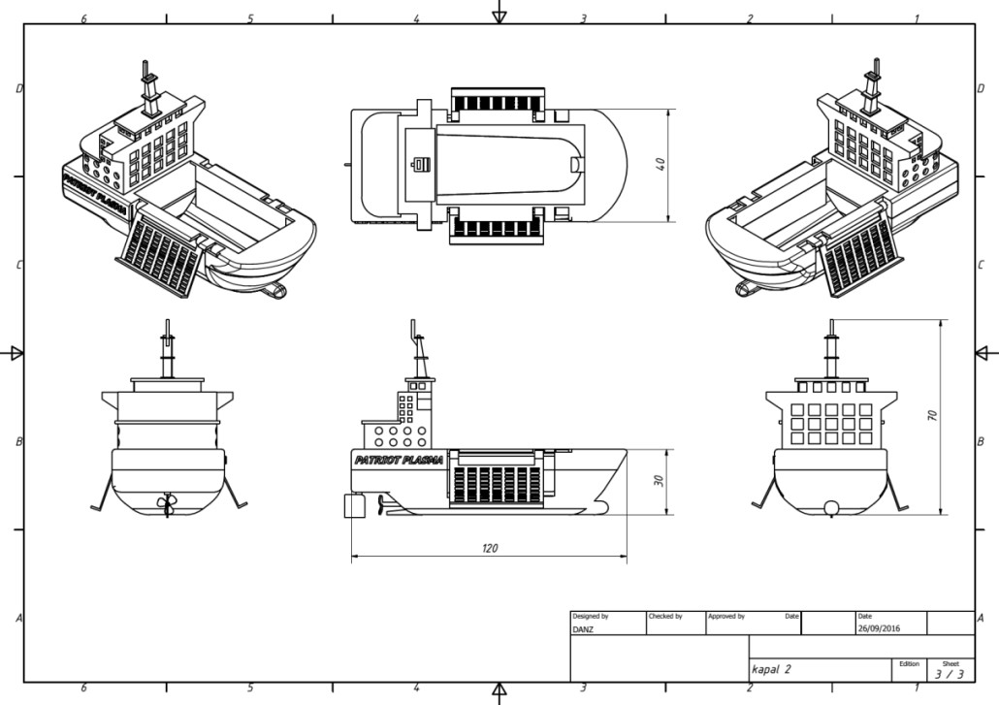

**Gambar 3.** Desain Kapal PATRIOT PLASMA

**4.3 Blok Diagram Kapal**

Berikut adalah blok diagram dari sistem kapal PATRIOT PLASMA.

ACCU

12 VOLT

RECEIVER RC ESC BALING-BALING

MIKROKONTROLER ARDUINO

SENSOR ULTRASONIC

SERVO KEMUDI KAPAL

GERAK KAPAL

SENSOR

IR PROXIMITY

SERVO LENGAN KAPAL

GERAK LENGAN KAPAL

**Gambar 4.** Diagram Blok Kapal

**4.4 Flowchart Sistem Kendali Kapal**

Berikut adalah system kendali dari kapal PATRIOT PLASMA

START

Pembacaan Data dari RC ke Receiver

Pembacaan Data dari IR Proximity

Kendali Kapal

Maju

TIDAK

Kendali Kapal

Belok Kanan

TIDAK

Kendali Kapal

Belok Kiri IR Kanan IR Kiri

YA

Pembacaan Jarak oleh

TIDAK

Decision

YA

TIDAK

Pembacaan Jarak oleh

TIDAK

Decision

YA YA

Sensor Ultrasonik 1

YA

Pembacaan Jarak oleh

Sensor Ultrasonik

YA

Decision

2

Sensor Ultrasonik 3

YA

Lengan Kanan mengambil sampah

Lengan Kiri mengambil sampah

Kapal Maju

Kapal Mundur

Kapal Belok

Kanan

Kapal Belok Kiri

Ada Perintah YA Berikutnya?

TIDAK

YA Ada Perintah

Berikutnya?

TIDAK

END

Decision 1

Decision

2

Pembacaan jarak dari sensor ultrasonic Kanan

TIDAK

Pembacaan jarak dari sensor ultrasonic Kiri

TIDAK

Pembacaan jarak dari sensor ultrasonic Depan

TIDAK

Pembacaan jarak dari sensor ultrasonic Kiri

TIDAK

YA YA

YA YA

Kapal Belok

Kanan

Kapal Belok

Kiri

Kapal Mundur

Kapal Maju

Kapal Belok

Kiri

Kapal Mundur

Ada Perintah

Berikutya?

YA Pembacaan Data Dari RC ke Receiver

Ada Perintah

Berikutya?

YA Pembacaan Data Dari RC ke Receiver

TIDAK

TIDAK

END

END

Decision

3

Pembacaan jarak dari sensor ultrasonic Depan

TIDAK

Pembacaan jarak dari sensor ultrasonic Kanan

TIDAK

YA YA

Kapal Maju

Kapal Belok

Kanan

Kapal Mundur

Ada Perintah

Berikutya?

YA Pembacaan Data Dari RC ke Receiver

TIDAK

END

**Gambar 5.** Flowchart Sistem Kendali Kapal

**4.5 Ketercapaian Target Luaran**

Berikut rincian tabel ketercapaian target luaran.

**Tabel 2.** Rincian ketercapaian target luaran

|  |  |  |  |  |  |  |  |
| --- | --- | --- | --- | --- | --- | --- | --- |
| **No** | **Keterangan** | **Proporsi** | **Ketercapaian** | **No** | **Keterangan** | **Proporsi** | **Ketercapaian** |
| 1 | Pemenuhan bahan dan alat produksi | 5% | 5% | 12 | Analisa data | 5% | 3% |
| 2 | Peminjaman Lab Teknik Mesin | 2% | 2% | 13 | Penyusunan artikel ilmiah | 6% | 4% |
| 3 | *Analisis CFD* | 3% | 3% | 14 | Penyusunan poster  ilmiah | 4% | 2% |
| 4 | Kalibrasi  Kemudi | 2% | 2% | 15 | Pembuatan brosur ilmiah | 4% | 1% |
| 5 | Kalibrasi Remote Control | 4% | 4% | 16 | Pembuatan  *draft* paten | 6% | 6% |
| 6 | Kalibrasi  Servo | 4% | 4% | 17 | Pembuatan desain produk | 4% | 4% |
| 7 | Kalibrasi Sistem Patroli | 2% | 2% | 18 | Penyusunan laporan kemajuan | 6% | 6% |
| 8 | Pemrograman  Sensor | 4% | 3% | 19 | Validasi penelitian | 5% | 5% |
| 9 | Survey  Lokasi | 4% | 4% | 20 | Testimoni produk | 3% | 1% |
| 10 | Kalibrasi  ESC | 4% | 4% | 21 | Publikasi produk | 12% | 6% |
| 11 | Kalibrasi  Baling-baling | 4% | 4% | 22 | Produksi  Kapal | 7% | 5% |
| **TOTAL** | | | | | | **100%** | **80%** |

Pembuatan Produk

Kegiatan Terlaksana

0% 50% 100%

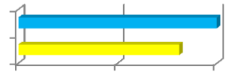

Perkembangan80%

Pembuatan Produk

**BAB V POTENSI HASIL**

Dalam upaya menyelesaikan pengerjaan PKM-KC ini yang sudah mencapai 80%. Selanjutnya untuk mencapai 100%, dalam melengkapi 20% sisanya langkah kami berikutnya melakukan finishing berupa pemasangan *microcontroler*, penyesuaian sensor, usaha pengelasan dll, tujuannya untuk mendapatkan hasil kualitas alat yang baik, serta pengujian alat, dan jika selama uji coba masih belum optimal, maka akan dievaluasi serta diperbaiki hingga mencapai hasil kerja daya fungsi alat yang lebih baik. Kemudian berdasarkan hasil konsultasi dengan dosen pendamping yang kedua, setelah ujicoba selesai

dilakukan langkah selanjutnya yakni mematen *PATRIOT PLASMA,* sehingga ketika sudah dilakukan pematenan alat maka alat tersebut menjadi lebih baik eksistensinya.

Karena *PATRIOT PLASMA* ini merupakan kapal dengan system kendali semi otomatis, selain itu tim PKM-KC kami juga merupakan tim yang solid selama pengerjaan proyek PKM ini, kami yakin *PATRIOT PLASMA* yang tim kami buat merupakan alat yang sangat berguna bagi pengembangan usaha masyarakat saat ini, sehingga harapan kami kedepan, *PATRIOT PLASMA* bisa dikembangkan serta diproduksi secara masal, sehingga masalah yang dihadapi oleh pemerintah mengenai sampah plastik di permukaan air dapat teratasi dengan baik, dan dapat menekan jumlah sampah plastik di Indonesia serta meningkatkan kreativitas masyarakat dalam menanggulangi sampah plastik di permukaan air.

**BAB VI RENCANA TAHAPAN BERIKUTNYA**

Dalam Bab ini diuraikan secara singkat mengenai Rencana Tahap

Berikutnya dalam menyelesaikan pengerjaan alat PKM-KC tim kami.

**6.1 Finishing Alat**

Alat yang telah kami buat ini sudah jadi, dan akan dilakukan pengujian secara berkala, lalu dievaluasi, sehingga setelah dilakukan pengujian perlu dilakukan *finishing* untuk penyempurnaan daya fungsi alat.

**6.2 Paten**

Tujuan dilakukannya pematenan terhadap alat yakni untuk mendapatkan hak legalitas cipta alat, sehingga ketika alat dikembangkan maka pemrakarsa karya pertama akan mendapatkan keuntungan.

**6.3 Artikel Ilmiah**

Pembuatan Artikel ilmiah dilakukan setelah semua tahap selesai dilaksanakan, dengan dibuatnya artikel ilmiah langkah selanjutnya yaitu untuk dimuat dalam Jurnal Ilmiah, sehingga dapat memberikan sumbangsih ilmu pengetahuan tentang teknologi bagi instansi pendidikan.

**6.4 Pengembangan Usaha *PATRIOT PLASMA***

Harapan kami kedepan *PATRIOT PLASMA* ini bisa dikembangkan serta diproduksi secara masal, sehingga dapat membantu pemerintah dan masyarakat dalam mengurangi jumlah sampah plastik di permukaan air.

**DAFTAR PUSTAKA**

61MCU. *Datasheet E18-D8NK-N*. (Online), ([www.electronicaestudio.com](http://www.electronicaestudio.com/)).

Diakses 7 Juni 2017.

Jambeck, Jenna R. Roland Geyer, Chris Wilcox, Theodore R. Siegler, Miriam

Perryman, Anthony Andrady, Ramani Narayan, Kara Lavender Law.

2015. *Supplementary Materials for Plastic waste inputs from land into the ocean*.Science 347, 768.

Kementerian Lingkungan Hidup. 2015. *Rangkaian HLH 2015 – Dialog Penanganan Sampah.* (Online), [(www.menlh.go.id/rangkaian-hlh-2015- dialog-penanganan-sampah-sa](http://www.menlh.go.id/rangkaian-hlh-2015-dialog-penanganan-sampah-plastik/)mpah/), diakses 12 Agustus 2016.

Permono. 2016. *Belajar Elektronika .*(Online), (www.belajarelektronika.net), diakses 13 Agustus 2016.

Rahmad, Azhar. 2016. (Online). *Indonesia Penghasil Sampah Plastik Kedua Terbesar di Dunia.* (<http://nationalgeographic.co.id/berita/2016/08/> indonesia-penghasil-sampah-plastik-kedua-terbesar-di-dunia)*.* Diakses 13

Agustus 2016.

Sabartiyah. 2008. *Pelstarian Lingungan Hidup.* Jakarta: CV. Pamularsih.

Sheet Studio Work. 2010. *Datasheet Ultrasonic Sensor*. (Online), ([www.robotshop.com](http://www.robotshop.com/)). Diakses 7 Juni 2017.

Sumaryanto. 2013. *Konsep Dasar Kapal*. Jakarta : Direktorat Jendral Peningkatan

Mutu Pendidik & Tenaga Kependidikan.

Santoso, Hari. 2016. Sensor Ultrasionik. (Online). [(http://www.elang](http://www.elangsakti.com/)s[akti.com](http://www.elangsakti.com/)

/p/here-we-are.html), diakses 27 Agustus 2016.

Utomo, Wiji Yunanto. 2016. *Indonesia Penghasil Sampah Plastik Kedua Terbesar di Dunia.* (Online)*. (*<http://nationalgeographic.co.id/berita/2016/08/indonesia-penghasil-> sampah-plastik-kedua-terbesar-di-dunia), diakses 12 Agustus 2016.

Widyatmoko dan Sintorini. 2006*. Menghindari, Mengolah, dan Menyingkirkan*

*Sampah.* Jakarta: Abdi Tandur.

Wikipedia. 2016. *Kontrol Radio*. (Online), (https://id.wikipedia.org/wiki/Kontrol

_radio), diakses 27 Agustus 2016.

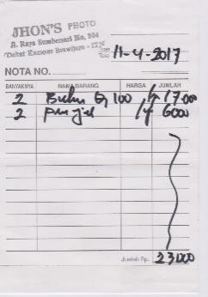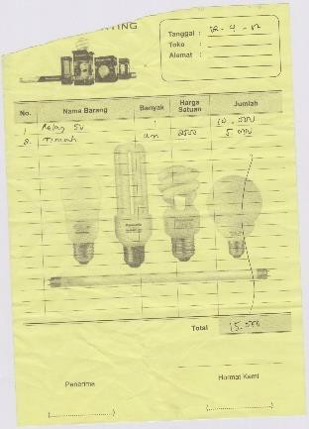

**LAMPIRAN-LAMPIRAN**

**Lampiran 1.** Penggunaan Dana Hibah PKM

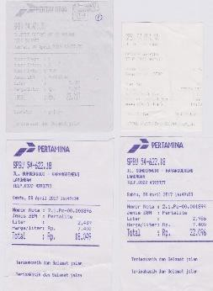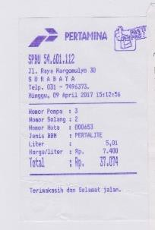

|  |  |  |  |
| --- | --- | --- | --- |
| **No.** | **Tanggal** | **Kegiatan** | **Jumlah (Rp)** |
| 1. | 07/04/2017  08/04/2017  09/04/2017 | Catatan : Pembelian BBM jenis Pertalite untuk  transportasi  Scan Nota : | 120.000,- |
| 2. | 11/04/2017 | Catatan : Pembelian peralatan tulis untuk  keperluan rapat dan diskusi  Scan Nota : | 23.000,- |
| 3. | 12/04/2017 | Catatan : Pembelian Timah dan Relay 5V  Scan Nota : | 15.000,- |

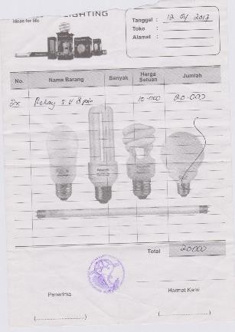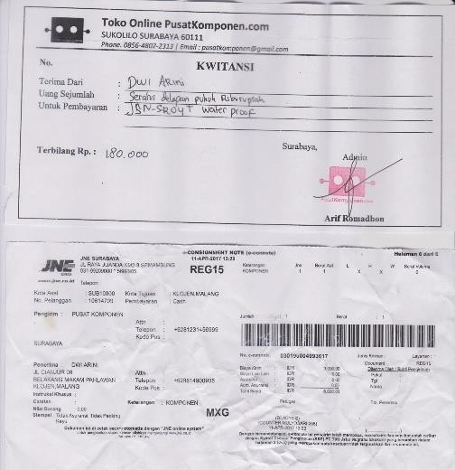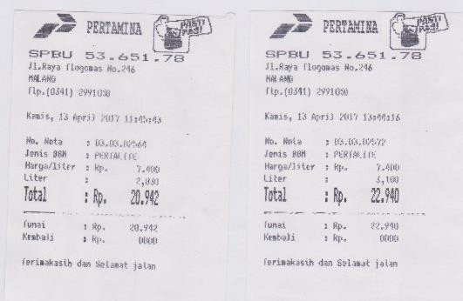

|  |  |  |  |
| --- | --- | --- | --- |
| 4. | 12/04/2017 | Catatan : Pembelian komponen elektrik berupa  relay 5V Scan Nota : | 20.000,- |
| 5. | 12/04/2017 | Catatan : Pembelian 1 Sensor Ultrasonic JSN  SR-04T Waterproof + Ongkos Kirim  Scan Nota : | 188.000,- |
| 6. | 13/04/2017 | Catatan : Pembelian BBM jenis Pertalite untuk  transportasi 2 motor  Scan Nota : | 44.000,- |
| 7. | 20/04/2017 | Catatan : Pembelian BBM jenis Pertalite untuk  transportasi 2 motor  Scan Nota : | 30.000 |

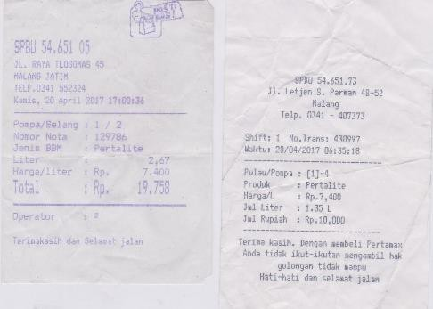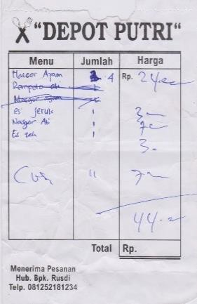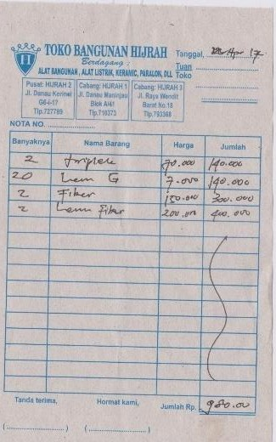

|  |  |  |  |
| --- | --- | --- | --- |
|  |  |  |  |
| 8 | 21/04/2017 | Catatan : Pembelian konsumsi saat proses  diskusi anggota tim  Scan Nota : | 44.000,- |
| 9. | 21/04/2017 | Catatan : Pembelian bahan pembuatan body  kapal berupa triplek, Lem G, fiber, dan lem fiber  Scan Nota : | 980.000,- |
| 10. | 22/04/2017 | Catatan : Pembelian BBM jenis Pertamax  untuk transportasi  Scan Nota : | 13.000,- |

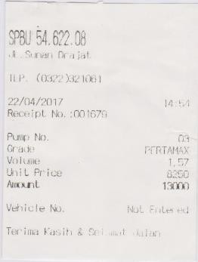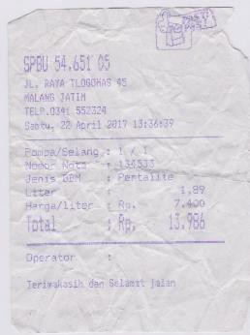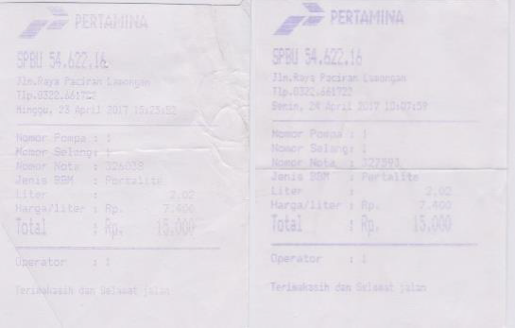

|  |  |  |  |
| --- | --- | --- | --- |
|  |  |  |  |
| 11. | 22/04/2017 | Catatan : Pembelian BBM jenis Pertalite untuk  transportasi  Scan Nota : | 14.000,- |
| 12. | 23/04/2017  24/04/2017 | Catatan : Pembelian BBM jenis Pertalite untuk  transportasi 2 motor  Scan Nota : | 30.000,- |
| 13. | 24/04/2017 | Catatan : Pembelian bahan pembuatan body kapal berupa kalsium, semen putih, lem kayu, cat semprot, dan solasi kertas  Scan Nota : | 528.000,- |

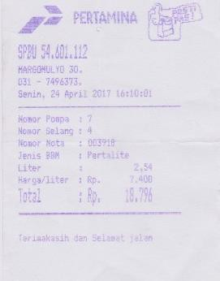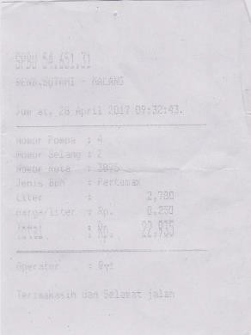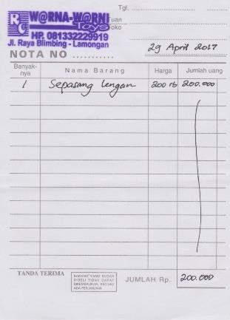

|  |  |  |  |
| --- | --- | --- | --- |
| 14. | 24/04/2017 | Catatan : pembelian BBM jenis Pertalite untuk  keperluan transportasi  Scan Nota : | 19.000,- |
| 15. | 28/04/2017 | Catatan : pembuatan BBM jenis Pertamax  untuk keperluan transportasi  Scan Nota : | 23.000,- |
| 16. | 29/04/2017 | Catatan : Pembelian dan jasa pembuatan  sepasang lengan  Scan Nota : | 200.000,- |

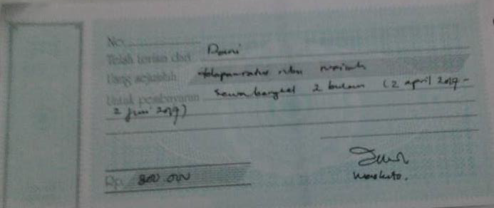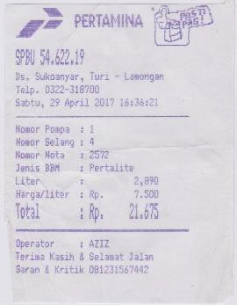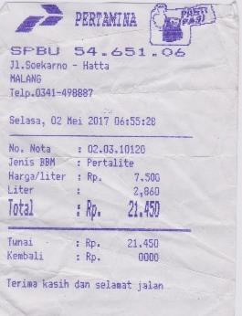

|  |  |  |  |
| --- | --- | --- | --- |
| 17. | 29/04/2017 | Catatan : Biaya Sewa Bengkel Mesin  Scan Nota : | 800.000,- |
| 18. | 29/04/2017 | Catatan : Pembelian BBM jenis Pertalite untuk  transportasi  Scan Nota : | 22.000,- |
| 19. | 02/05/2017 | Catatan : Pembelian BBM jenis Pertalite untuk  transportasi  Scan Nota : | 21.500,- |
| 20. | 03/05/2017 | Catatan : Pembelian Remote Control (RC)  FlySky-I6  Scan Nota : | 800.000,- |

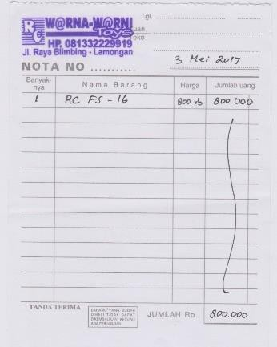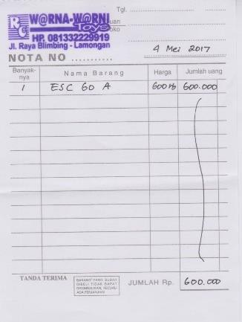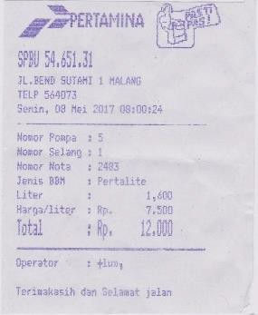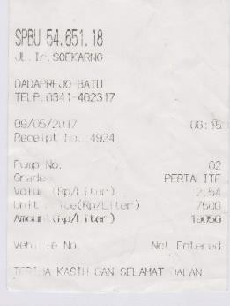

|  |  |  |  |
| --- | --- | --- | --- |
|  |  |  |  |
| 21. | 04/05/2017 | Catatan : Pembelian ESC 60A  Scan Nota : | 600.000,- |
| 22. | 08/05/2017 | Catatan : Pembelian BBM jenis Pertalite untuk  transportasi  Scan Nota : | 12.000,- |
| 23. | 09/05/2017 | Catatan : Pembelian BBM jenis Pertalite untuk  transportasi  Scan Nota : | 19.000,- |

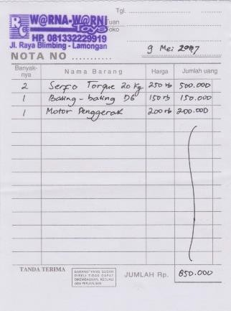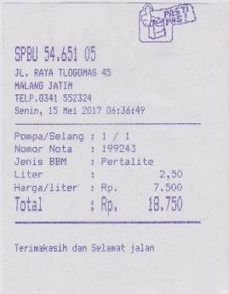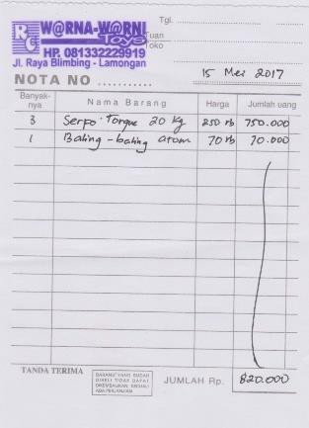

|  |  |  |  |
| --- | --- | --- | --- |
| 24. | 09/05/2017 | Catatan : Pembelian 2 buah Servo Torque  20Kg, Baling-baling D6, dan Motor DC 12V Scan Nota : | 850.000,- |
| 25. | 15/05/2017 | Catatan : Pembelian BBM jenis Pertalite untuk  transportasi  Scan Nota : | 19.000,- |
| 26. | 15/05/2017 | Catatan : Pembelian 3 buah sevo Torque  20Kg, dan 1 buah baling-baling atom  Scan Nota : | 820.000,- |
| 27. | 18/05/2017 | Catatan : Pembelian BBM jenis Pertamax  untuk transportasi  Scan Nota : | 23.000,- |

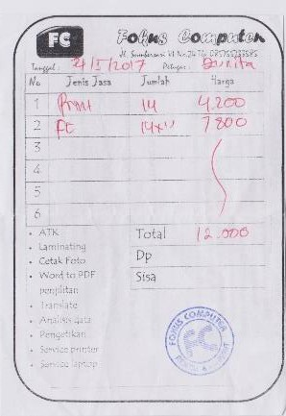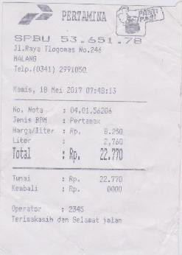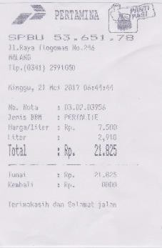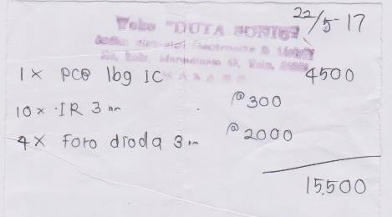

|  |  |  |  |
| --- | --- | --- | --- |
|  |  |  |  |
| 28. | 21/05/2017 | Catatan : Pembelian BBM jenis Pertalite untuk  transportasi  Scan Nota : | 22.000,- |
| 29. | 21/05/2017 | Catatan : Print document dan fotocopy  Scan Nota : | 12.000,- |
| 30. | 22/05/2017 | Catatan : PembeliankKomponen elektronika  berupa PCB lubang IC, 10 buah IR 3mm, dan  4 buah Foto Dioda 3mm  Scan Nota : | 15.500,- |
| 31. | 23/05/2017 | Catatan : Pembelian perdana dan pulsa untuk  komunikasi anggota tim | 14.000,- |

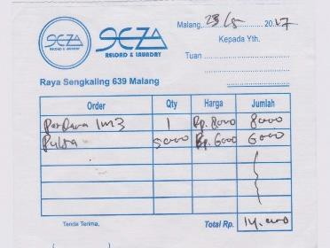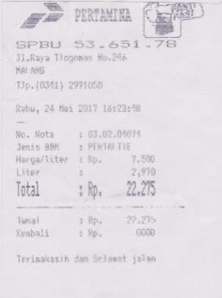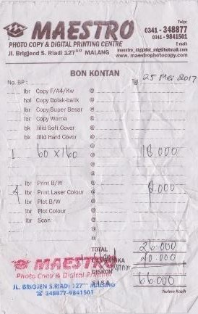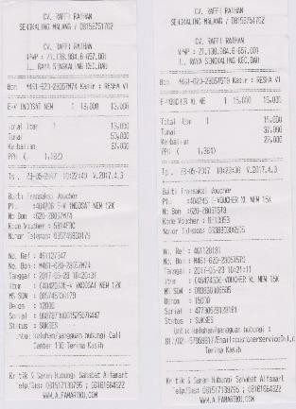

|  |  |  |  |
| --- | --- | --- | --- |
|  |  | Scan Nota : |  |
| 32. | 24/05/2017 | Catatan : Pembelian BBM jenis Pertalite untuk  transportasi  Scan Nota : | 22.300,- |
| 33. | 25/05/2017 | Catatan : Pembayaran cetak poster, banner,  dan X-banner untuk publikasi  Scan Nota : | 66.000,- |
| 34. | 28/05/2017 | Catatan : Pembelian pulsa untuk komunikasi  anggota tim  Scan Nota : | 28.000,- |

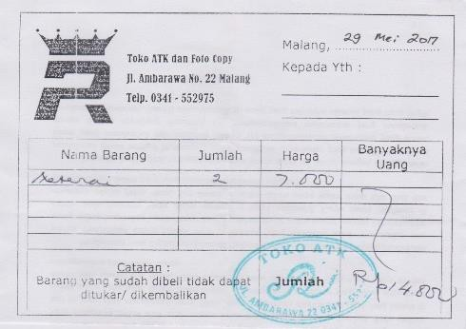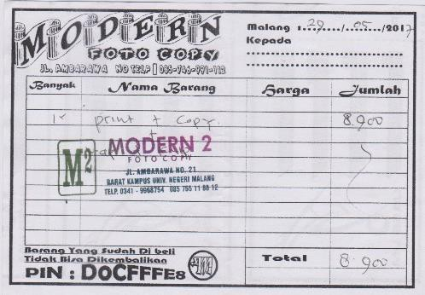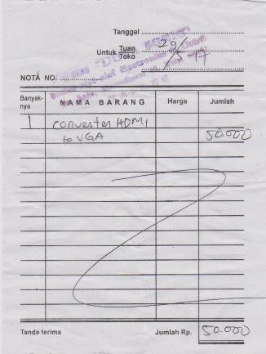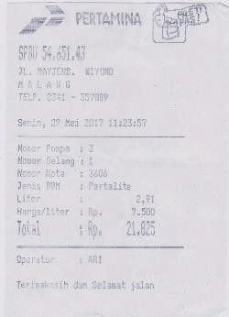

|  |  |  |  |
| --- | --- | --- | --- |
| 35. | 29/05/2017 | Catatan : Pembelian 2 buah Materai 6000  Scan Nota : | 14.000,- |
| 36. | 29/05/2017 | Catatan : Print document, fotocopy, map dan  klip  Scan Nota : | 8.900,- |
| 37. | 29/05/2017 | Catatan : Pembelian converter HDMI to VGA  Scan Nota : | 50.000,- |
| 38. | 29/05/2017 | Catatan : Pembelian BBM jenis Pertalite untuk  transportasi  Scan Nota : | 22.000,- |
| 39. | 29/05/2017 | Catatan : Pembelian cat, 1 set obeng, cutter, | 77.000,- |

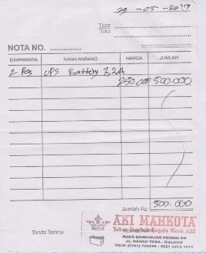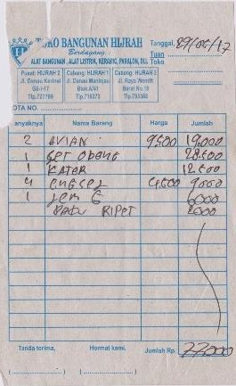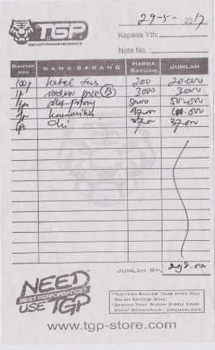

|  |  |  |  |
| --- | --- | --- | --- |
|  |  | engsel, Lem G, dan paku ripet  Scan Nota : |  |
| 40. | 29/05/2017 | Catatan : Pembelian kabel ties, isolasi pvc,  kaca mika, dan oli  Scan Nota : | 298.000,- |
| 41. | 29/05/2017 | Catatan : Pembelian 2 buah UPS Baterai  (ACCU) 12 V Scan Nota : | 500.000,- |
| 42. | 30/05/2017 | Catatan : Pembelian multimeter digital, baterai  9V, kabel AWG, selang bakar (6mm,1mm), kabel adaptor, soketbaterai 9V, japit buaya, pisau PCB, dan spcer  Scan Nota : | 96.000,- |

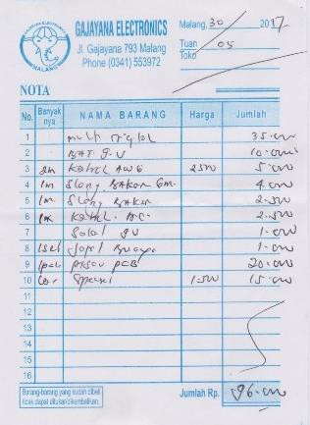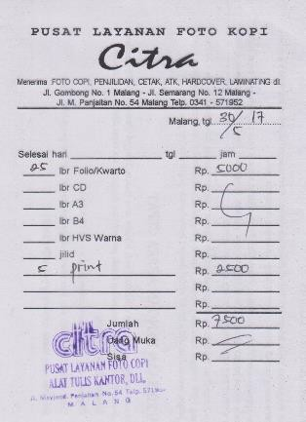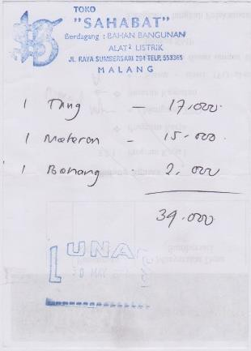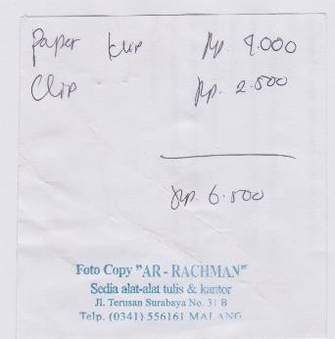

|  |  |  |  |
| --- | --- | --- | --- |
|  |  |  |  |
| 43. | 30/05/2017 | Catatan : Print document dan fotocopy  Scan Nota : | 7.500,- |
| 44. | 30/05/2017 | Catatan : Pembelian tang, meteran dan benang  Scan Nota : | 34.000,- |
| 45. | 30/05/2017 | Catatan : Pembelian klip, dan paper klip  Scan Nota : | 6.500,- |

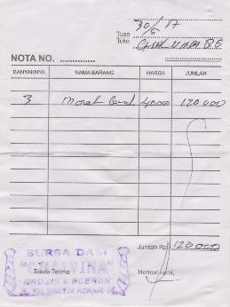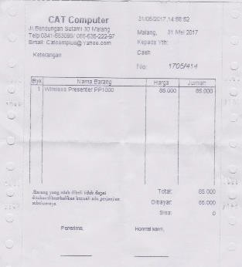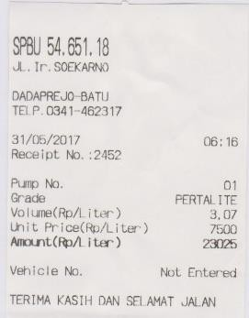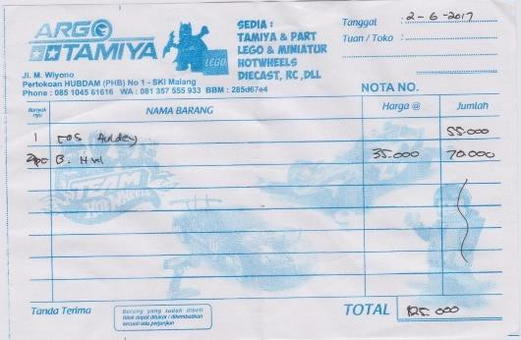

|  |  |  |  |
| --- | --- | --- | --- |
| 46. | 30/05/2017 | Catatan : moral cord  Scan Nota : | 120.000,- |
| 47. | 31/05/2017 | Catatan : Pembelian wireless presenter PP1000  Scan Nota : | 85.000,- |
| 48. | 31/05/2017 | Catatan : Pembelian BBM jenis Pertalite untuk  transportasi  Scan Nota : | 23.000,- |
| 49. | 02/06/2017 | Catatan : Pembelian 2 pasang baterai recharge,  dan charger Auldey  Scan Nota : | 125.000,- |
| 50. | 02/06/2017 | Catatan : Pembelian sandflex  Scan Nota : | 14.000,- |

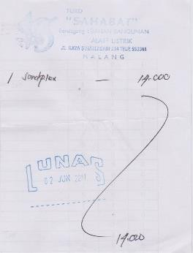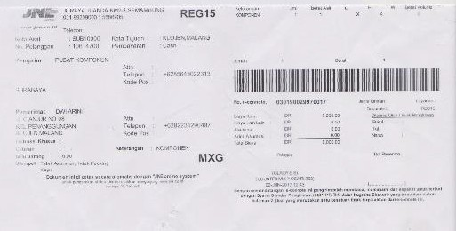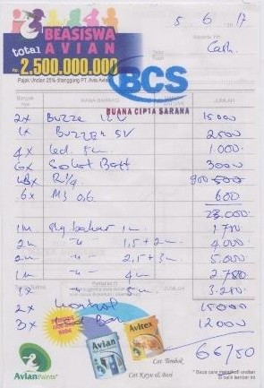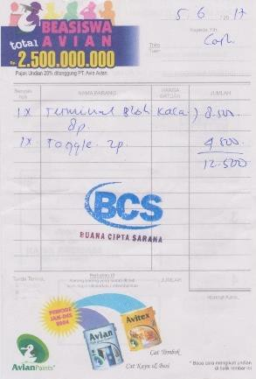

|  |  |  |  |
| --- | --- | --- | --- |
|  |  |  |  |
| 51. | 02/06/2017 | Catatan : Pembayaran ongkos kirim komponen  Surabaya-Malang via JNE Scan Nota : | 8.000,- |
| 52. | 05/06/2017 | Catatan : Pembelian 2 buah buzzer 12V, 1  buah buzzer 5V, LED 5W, soket, resistor,M3  0,6, selang bakar, LED ban dan kontrol LED Scan Nota : | 66.800,- |
| 53. | 05/06/2017 | Catatan : Pembelian terminal blok 8 pin,  toggle switch  Scan Nota : | 12.500,- |

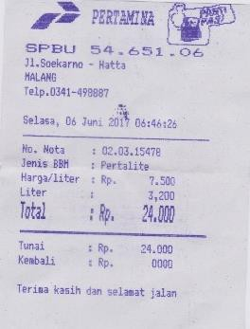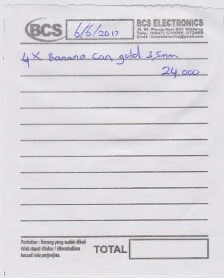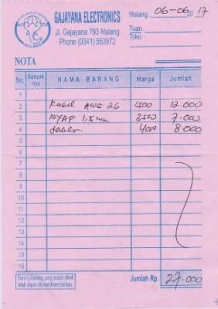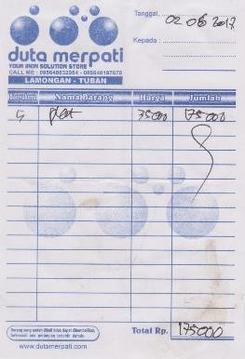

|  |  |  |  |
| --- | --- | --- | --- |
| 54. | 06/06/2017 | Catatan : Pembelian BBM jenis Pertalite untuk  transportasi  Scan Nota : | 24.000,- |
| 55. | 06/06/2017 | Catatan : Pembelian 4 buah banana con gold  3,5mm  Scan Nota : | 24.000,- |
| 56. | 06/06/2017 | Catatan : Pembelian kabel AWG, kabel NYAF  1,5mm, dan saklar  Scan Nota : | 27.000,- |
| 57. | 02/06/2017 | Catatan: Pembelian Plat 3mm  Scan Nota: | 175.000,- |

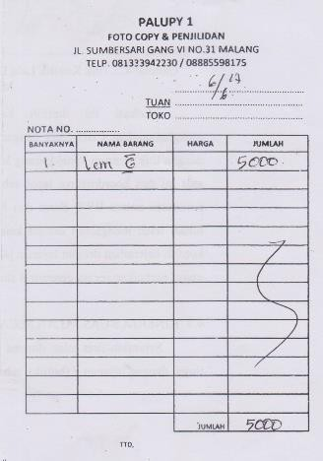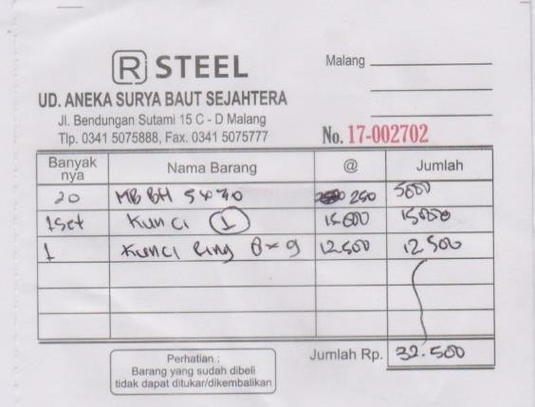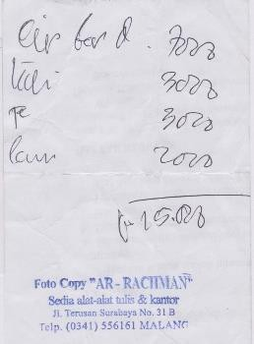

|  |  |  |  |
| --- | --- | --- | --- |
| 58. | 06/06/2017 | Catatan: Pembelian 1 buah Lem G  Scan Nota: | 5000,- |
| 59. | 06/06/2017 | Catatan: Pembelian Mur Baut BH 5x30,  Kunci L, dan Kunci Ring 8x9  Scan Nota: | 32.500,- |
| 60. | 06/06/2017 | Catatan: Pembelian Clip Board, lem, tali, dan  fotocopy  Scan Nota: | 15.000,- |
| 61 | 06/06/2017 | Catatan: Pembelian Papan Dada, Binder Clip  Sedang dan Besar, serta spidol kecil  Scan Nota: | 20.000,- |

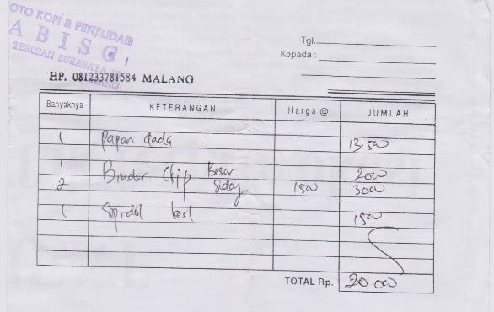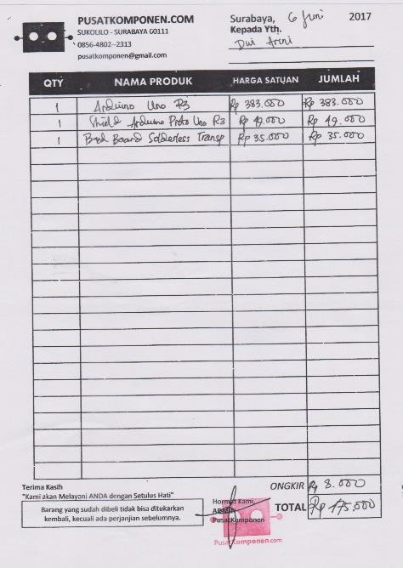

|  |  |  |  |
| --- | --- | --- | --- |
|  |  |  |  |
| 62. | 06/06/2017 | Catatan: Pembayaran pembelian Arduino Uno  R3, Shield Arduino Proto UNO R3, Breadboard Solderless, dan ongkos kirim dengan JNE Reguler Sby-Mlg  Scan Nota: | 475.000,- |
| 63. | 07/06/2017 | Catatan: Pembayaran pembelian sensor  Ultrasonic US-100,Sensor Ultrasonic JSN- SR04T serta ongkos kirim menggunakan JNE Reguler Sby-Mlg  Scan Nota: | 508.000,- |

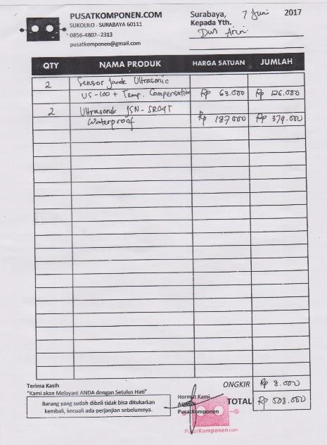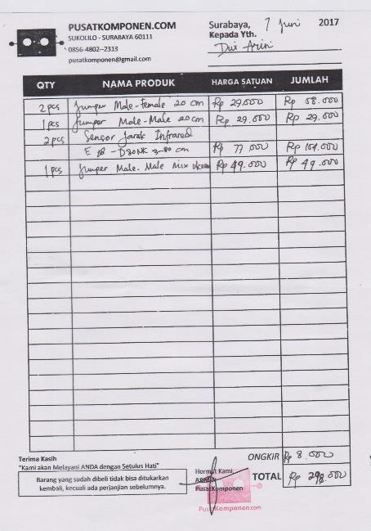

|  |  |  |  |
| --- | --- | --- | --- |
|  |  |  |  |
| 64. | 07/06/2017 | Catatan: Pembelian 1 pack Jumper Male-  Female 20cm, 1 pack jumper Male-Male  20cm, jumper Male-Male Mix ukuran, sesnsor Infrared E18-D80NK, serta ogkos kirim JNE Reguler Sby-Mlg  Scan Nota: | 298.000,- |
| 65. | 07/06/2017 | Catatan: Pembelian Glue Gun beserta isinya,  kabel NYAF 1.5mm, dan pemantik api  Scan Nota: | 41.000,- |

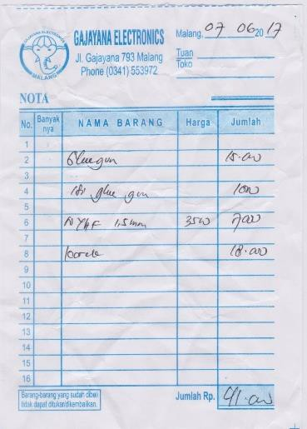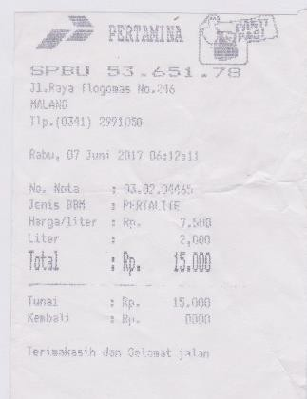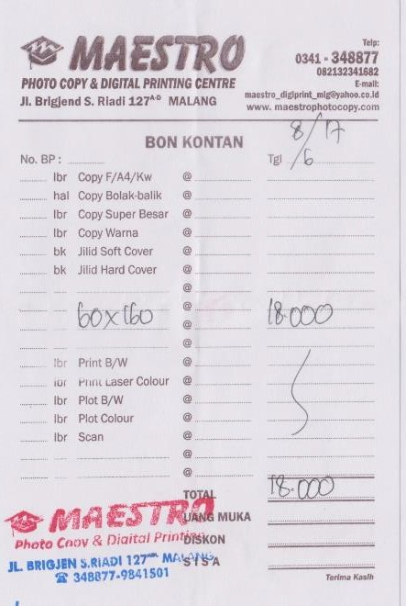

|  |  |  |  |
| --- | --- | --- | --- |
|  |  |  |  |
| 66. | 07/06/2017 | Catatan: Pembelian BBM jenis Pertalite untuk  transportasi  Scan Nota: | 15.000,- |
| 67. | 08/06/2017 | Catatan: Cetak Banner ukuran 60x160 cm  Scan Nota: | 18.000,- |
| 68. | 08/06/2017 | Catatan: Print Laser Poster PKM  Scan Nota: | 6.000,- |

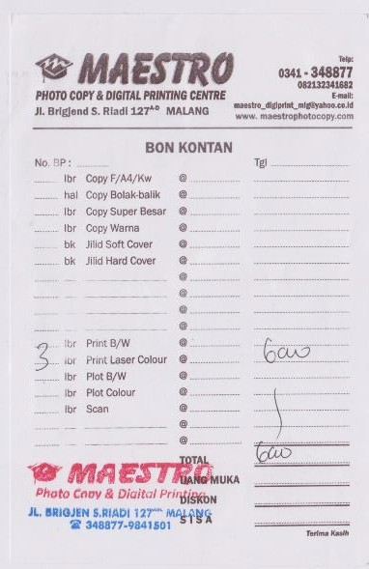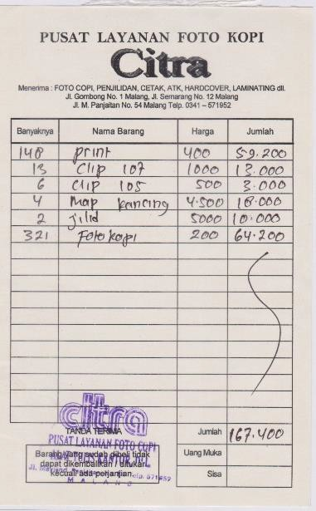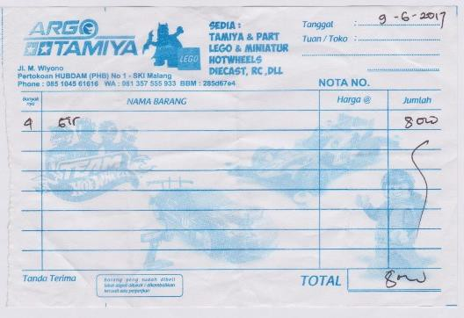

|  |  |  |  |
| --- | --- | --- | --- |
|  |  |  |  |
| 69. | 08/06/2017 | Catatan: Print dokumen, fotocopy, clip, dan  penjilidan dokumen keperluan monev dan administrasi  Scan Nota: | 167.400,- |
| 70. | 09/06/2017 | Catatan: Pembelian Gear  Scan Nota: | 8.000,- |
| 71. | 09/06/2017 | Catatan: Pembelian Pulsa dan Kartu Perdana  untuk kartu modem  Scan Nota: | 71.000,- |

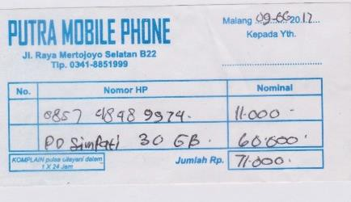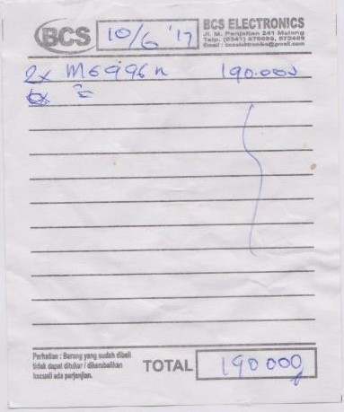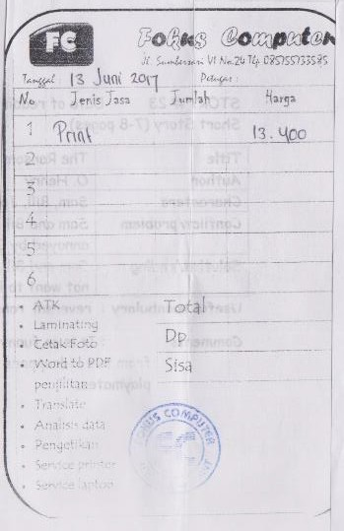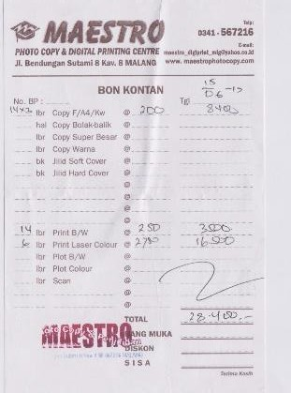

|  |  |  |  |
| --- | --- | --- | --- |
|  |  |  |  |
| 72. | 10/06/2017 | Catatan: Pembelian Servo M6446N  Scan Nota: | 190.000,- |
| 73. | 13/06/2017 | Catatan: Biaya print dokumen  Scan Nota: | 13.400,- |
| 74. | 15/06/2017 | Catatan: print berwarna, print copy, dan print laser poster  Scan Nota: | 28.400,- |

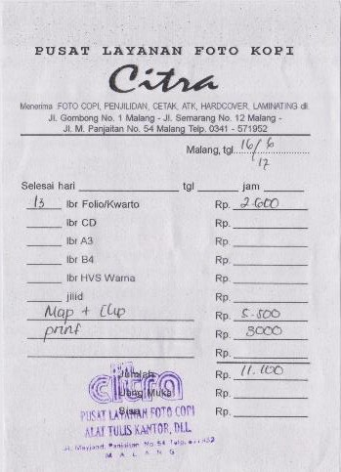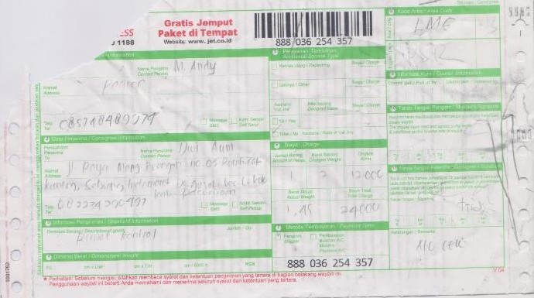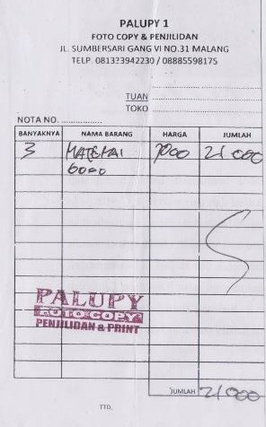

|  |  |  |  |
| --- | --- | --- | --- |
| 75. | 16/06/2017 | Catatan: pembayaran print, fotocopy, clip, dan  map  Scan Nota: | 11.100,- |
| 76. | 18/06/2017 | Catatan: Pengiriman peralatan dan komponen  Lmg-Psr  Scan Nota: | 24.000,- |
| 77. | 19/06/2017 | Catatan: Pembelian 3 buah Materai 6000  Scan Nota: | 21.000,- |
| 78. | 10/07/2017 | Catatan: print dokumen, klip, dan map  Scan Nota: | 11.600,- |

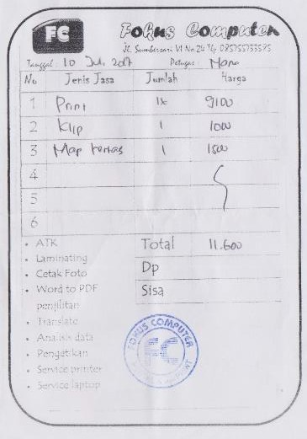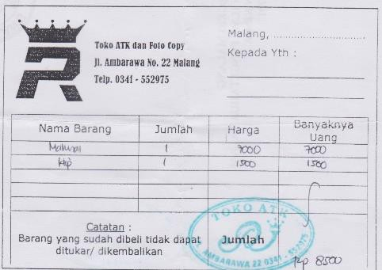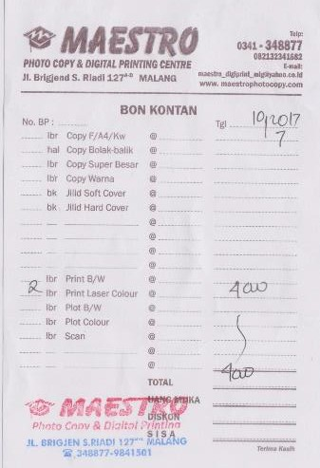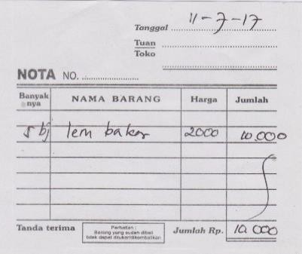

|  |  |  |  |
| --- | --- | --- | --- |
|  |  |  |  |
| 79. | 10/07/2017 | Catatan: Pembelian materai 6000 dan klip  Scan Nota: | 8.500,- |
| 80. | 10/07/2017 | Catatan: Print Laser Poster  Scan Nota: | 4.000,- |
| 81. | 11/07/2017 | Catatan: Pembelian Lem Bakar  Scan Nota: | 10.000,- |

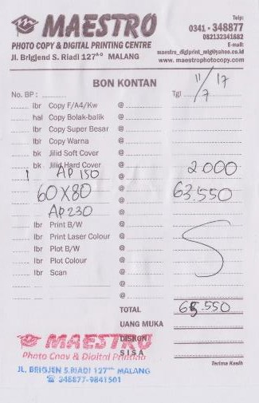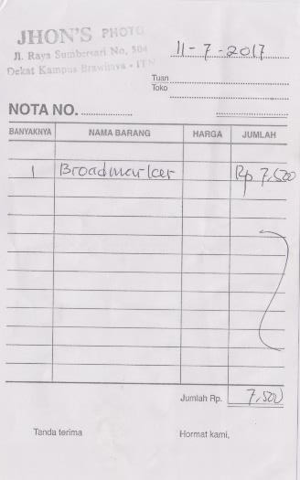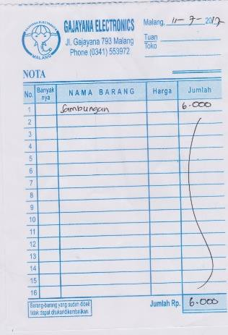

|  |  |  |  |
| --- | --- | --- | --- |
| 82. | 11/07/2017 | Catatan: Biaya penyetakan poster PKM, dan  Banner 60x80cm  Scan Nota: | 65.550,- |
| 83. | 11/07/2017 | Catatan: Pembelian Board Marker  Scan Nota: | 7.500,- |
| 84. | 11/07/2017 | Catatan: Pembelian sambungan terminal  Scan Nota: | 6.000,- |
| **Total Pengeluaran Hingga 11 Juli 2017** | | | **Rp 10.356.450,-** |
| **Dana Hibah PKM** | | | **Rp 10.000.000,-** |

**Lampiran 2.** Bukti-Bukti Pendukung Kegiatan

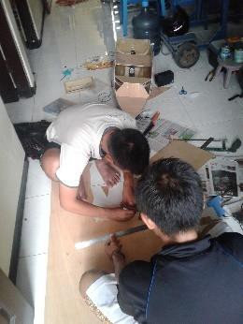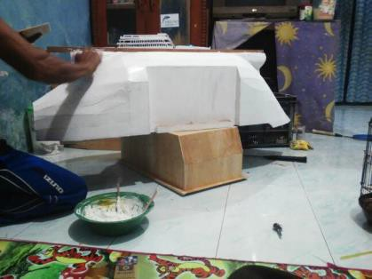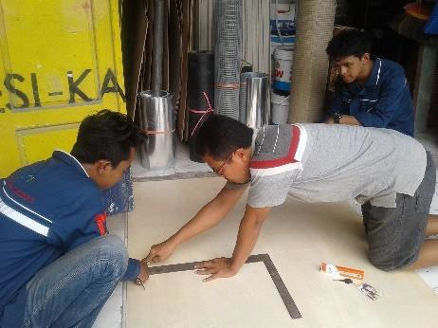

Pemotongan Bahan Body Kapal Pembuatan Body Pelapisan Body Kapal

Kapal

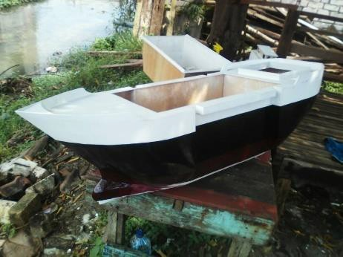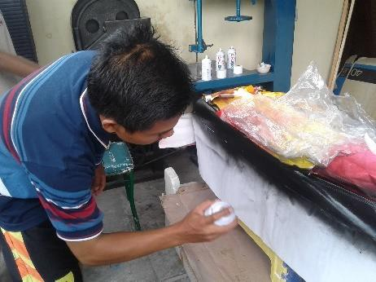

Pengecatan Body Kapal Pengeringan Cat Body Kapal

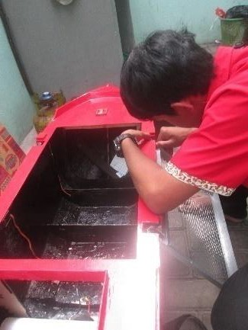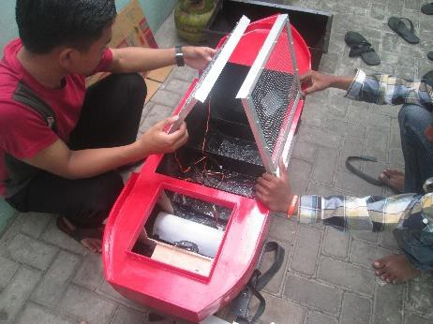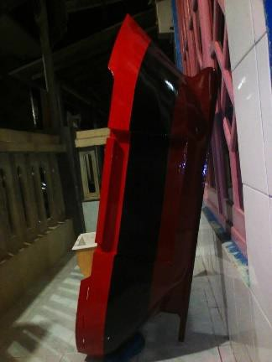

Finishing Body Kapal Pemasangan Lengan Kalibrasi Lengan Kapal

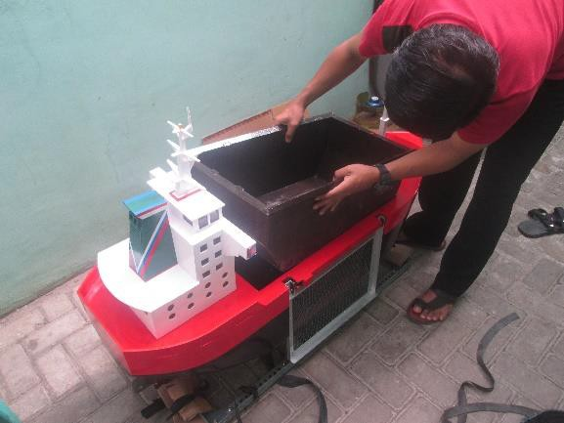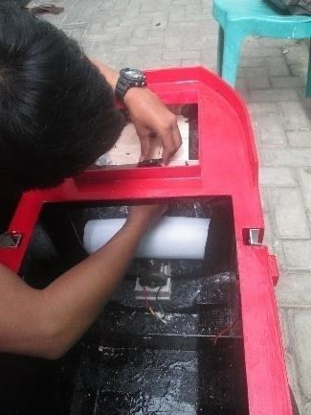

Pemasangan Motor Pemasangan Bak dan Rumah-rumahan

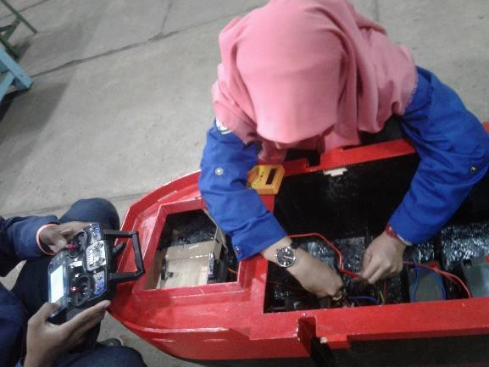

Kalibrasi Remote Control Pembuatan Lampu Patroli

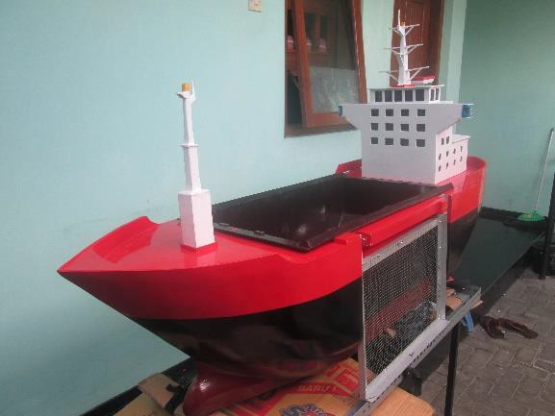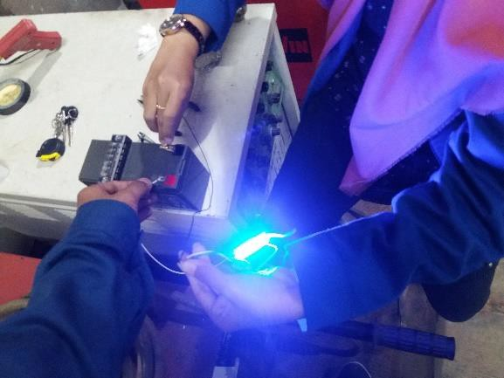

Pemasangan Full Body Kapal Tanpa Sensor